Trường THCS Minh Đức

Họ và tên:

ĐỀ CƯƠNG ÔN TẬP KIỂM TRA HỌC KÌ 1 - Môn: Vật lý 9

Câu1 : Nêu mối liên hệ giữa cường độ dòng điện chạy qua một dây dẫn và hiệu điện thế giữa hai đầu dây dẫn đó ? Đồ thị biễu diễn mối liên hệ này có dạng như thế nào ?

-Cường độ dòng điện chạy qua một dây dẫn tỉ lệ thuận với hiệu điện thế đặt vào hai đầu dây dẫn đó.

-Đồ thị biểu diễn sự thay đổi của cường độ dòng điện theo hiệu điện thế giữa hai đầu dây dẫn là một đường thẳng đi qua toa độ ( U=0, I=0 ).

**Câu2 : Điện trở dây dẫn là gì? Công thức, tên đại lượng và đơn vị?**

-Điện trở dây dẫn biểu thị mức độ cản trở dòng điện nhiều hay ít của một dây dẫn.

Công thức:

|  |
| --- |
| R= |

R: điện trở ( Ω ), U: hiệu điện thế(V), I: Cường độ dòng điện.(A)

Câu3: Cách xác định điện trở của một dây dẫn bằng vôn kế và ampe kế? Vẽ sơ đồ mạch điện?

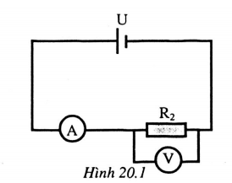

-Mắc vôn kế song song với vật cần đo, đo hiệu điện thế U.

-Mắc ampe kế nối tiếp với vật cần đo, đo cường độ dòng điện I.

Lập tỉ số: R= 

Câu4: Định luật Ohm? Công thức, đại lượng đơn vị?

-Định luật: Cường độ dòng điện chạy qua dây dẫn tỉ lệ thuận với hiệu điện thế giữa hai đầu dây và tỉ lệ nghịch với điện trở của dây.

Công thức:

|  |
| --- |
| I = |

I: cường độ dòng điện(A), U: hiệu điện thế(V), R: điện trở( Ω ).

Câu5: Nêu đặc điểm về cường độ dòng điện và hiệu điện thế của đoạn mạch gồm các điện trở mắc nối tiếp? Công thức tính điện trở tương đương trong đoạn mạch mắc nối tiếp.

-Nếu R1 nối tiếp với R2 nối tiếp với R3 thì:

I =I1 =I2 =I3

U =U1+U2+U3

Rtđ = R1+R2+R3

-Điện trở tương đương này lớn hơn mỗi điện trở thành phần.

**Câu6: Nêu đặc điểm về cường độ dòng điện và hiệu điện thế của đoạn mạch gồm các điện trở mắc song song? Công thức tính điện trở tương đương trong đoạn mạch mắc song song.**

-Nếu R1 song song với R2 song song với R3 thì:

I= I1+I2+I3

U= U1=U2=U3

=++

-Điện trở tương đương này bé hơn mỗi điện trở thành phần.

Câu 7: Thế nào là điện trở của một vật liệu? Điện trở suất của một vật liệu có trị số bằng điện trở của một vật như thế nào? Nêu kí hiệu và đơn vị của điện trở suất. Một chất dẫn điện càng tốt( cản trở dòng điện càng ít) khi điện trở suất của chất đó càng lớn hay nhỏ?

-Điện trở suất của một vật liệu( hay một chất ) là đại lượng đặc trưng cho khả năng cản trở dòng điện của vật liệu đó.

-Điện trở suất của vật liệu có trị số bằng điện trở của một đoạn dây dẫn hình trụ có độ dài là 1m, tiết diện 1m2

-Điện trở suất được kí hiệu là  ( đọc là rô ).

-Đơn vị của điện trở suất là ôm mét, kí hiệu là ( Ω m) .

-Một chất dẫn điện càng tốt( cản trở dòng điện càng ít ) khi điện trở suất của chất đó càng nhỏ.

**Câu 8: Điện trở của một dây dẫn phụ thuộc vào những yếu tố nào của dây và phụ thuộc vào những yếu tố này như thế nào? Viết công thức tính điện trở của dây dẫn, nêu tên gọi và các đại lượng trong công thức.**

-Điện trở dây dẫn tỉ lệ thuận với độ dài dây, tỉ lệ nghịch với tiết diện dây và phụ thuộc vào vật liệu làm dây.

Công thức:

|  |
| --- |
|  |

=> R.S = .l =>  ; => ; => 

R: điện trở( Ω ), : điện trở suất( Ω m ), l: độ dài dây( m ), S: tiết diện dây( m2 ).

Câu9: Thế nào là biến trở? Nêu tên một số biến trở được phân loại theo chất liệu cấu tạo, một số biến trở phân loại theo bộ phận điều chỉnh.

-Biến trở là điện trở mà trị số có thể thay đổi được.

-Một số loại biến trở: biến trở dây quấn, biến trở con chạy, biến trở than, biến trở tay quay.

Câu10: Hãy vẽ một số kí hiệu của biến trở trong sơ đồ mạch điện.

-Một số kí hiệu của biến trở trong sơ đồ mạch điện:

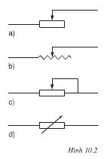

+Trên một biến trở có ghi là (20Ω -2A). Em hãy cho biết, ý nghĩa của các số ghi này là gì?

- Ý nghĩa: .Điện trở lớn nhất của biến trở là 20 Ω

Cường độ dòng điện lớn nhất cho phép qua nó là 2A.

**Câu11: Do đâu ta có thể kết luận được dòng điện có năng lượng? Năng lượng của dòng điện còn được gọi tên là gì? Hãy kể tên một số dụng cụ điện và cho biết trong mỗi dụng cụ đó, điện năng được chuyển hoá thành các dạng năng lượng nào khác( nhiệt năng, cơ năng, quang năng,… ). Số đếm của công tơ điện cho ta biết điều gì?**

-Do dòng điện có khả năng thực hiện công và có thể cung cấp nhiệt lượng làm thay đổi nhiệt năng của các vật nên dòng điện có năng lượng.

-Năng lượng của dòng điện được gọi là điện năng.

VD: Quạt điện: điện năng chuyển hoá thành cơ năng.

-Đo điện năng tiêu thụ bằng công tơ điện.

- Số đếm của công tơ điện cho ta biết điện năng tiêu thụ theo đơn vị kW.h

Câu12: Viết công thức tính hiệu suất sử dụng điện năng của các dụng cụ điện. Nêu tên gọi của các đại lượng trong công thức.

-Trong các vật dụng, thiết bị điện, điện năng được chuyển hoá thành các dạng năng lượng khác.

-Các dạng năng lượng khác có thể chuyển hoá thành năng lượng có ích hoặc năng lượng vô ích.

-Tỉ số giữa phần điện năng chuyển hoá thành năng lượng có ích và toàn bộ điện năng tiêu thụ được gọi là hiệu suất sử dụng điện năng của dụng cụ điện.

|  |
| --- |
| H == |

Ai : năng lượng có ích ;Ahp năng lượng hao phí ( vô ích ); Atp: năng lượng toàn phần được chuyển hóa từ điện năng.

Câu13: Thế nào là công của dòng điện trong một đoạn mạch?

-Công của dòng điện trong một đoạn mạch là số đo lượng điện năng mà đoạn đó tiêu thụ để chuyển hoá thành các dạng năng lượng khác.

Công thức:

|  |
| --- |
| A= P.t=UIt |

-Trong đời sống, công của dòng điện cũng thường được đo bằng đơn vị kiloat giờ( kWh ).

Câu14: Thế nào là công suất điện của một đoạn mạch, công suất của một dụng cụ điện? Nêu công thức liên hệ giữa công và công suất điện?

1.Công suất điện của đoạn mạch là số đo lượng điện năng mà đoạn mạch đó tiêu thụ trong một đơn vị thời gian.

Công thức:

|  |
| --- |
| P= |

A: công( J ), P: công suất( W ) , t: thời gian( s ).

2.Công suất điện tiêu thụ của một dụng cụ điện bằng tích hiệu điện thế giữa hai đầu dụng cụ đó và cường độ dòng điện chạy qua nó.

Công thức:

|  |
| --- |
| P= UI |

P: công suất( W ), U: hiệu điện thế( V ), I: cường độ dòng điện( A ).

-Lượng điện năng tiêu thụ của một dụng cụ điện trong một đơn vị thời gian được gọi là công suất điện tiêu thụ( gọi tắt là công suất ) của dụng cụ đó. Một dụng cụ điện hoạt động càng mạnh thì công suất của nó càng lớn.

Câu15: Trên mỗi dụng cụ điện có ghi số vôn và số oát. Các giá trị này có tên gọi là gì và có ý nghĩa như thế nào?

-Trên mỗi dụng cụ điện có ghi số vôn và số oát. Các giá trị này được gọi là hiệu điện thế định mức và công suất định mức. Khi hiệu điện thế định mức đặt vào dụng cụ điện bằng hiệu điện thế định mức thì dụng cụ điện đó hoạt động bình thường và công suất tiêu thụ bằng công suất định mức.

Câu16: Viết công thức tính công và công suất điện của mỗi điện trở. Nêu tên gọi và đơn vị của các đại lượng trong công thức.

-Công suất điện của đoạn mạch chỉ có điện trở R:

|  |
| --- |
| P=RI2= |

-Công của dòng điện trong đoạn mạch chỉ có điện trở R:

|  |
| --- |
| A=RI2 t= t |

**Câu17: Hãy phát biểu định luật Joule-Lenz. Nêu tên gọi và đơn vị đo của các đại lượng trong hệ thức.**

-Định luật: Nhiệt lượng toả ra từ một vật dẫn khi có dòng điện chạy qua tỉ lệ thuận với điện trở của vật dẫn, với bình phương cường độ dòng điện và thời gian dòng điện chạy qua vật dẫn đó.

-Hệ thức của định luật:

|  |
| --- |
| Q= I2.R.t |

Q: nhiệt lượng toả ra từ vật dẫn ( J ), R: điện trở ( Ω ), I: cường độ dòng điện ( A ), t: thời gian ( s ).

Câu18: Hãy nêu các biện pháp giữ an toàn điện.

-Cần phải thực hiện các biện pháp đảm bảo an toàn khi sử dụng điện, nhất là với mạng điện dân dụng vì hiệu điện thế 220V của mạng điện này có thể gây nguy hiểm đến tính mạng. Chỉ tiếp xúc với các bộ phận thiết bị điện trong mạng điện gia đình khi chúng làm bằng chất cách điện hoặc sau khi đã kiểm tra được sự cách điện giữa chúng với mạng điện chạy trong thiết bị.

Câu19: Hãy kể tên một số lợi ích của việc sử dụng tiết kiệm điện năng. Hãy nêu các biện pháp sử dụng tiết kiệm điện năng.

+ Lợi ích:

-Giảm chi tiêu cho gia đình.

-Dành điện năng cho sản xuất, các thiết bị được sử dụng lâu hơn.

-Giảm bớt việc xây dựng và vận hành cho các nhà máy điện, góp phần giảm bớt các tác hại của nhà máy điện đến môi trường.

+ Biện pháp:

-Cần lựa chọn sử dụng, thiết bị điện có công suất phù hợp và chỉ sử dụng chúng trong thời gian cần thiết.

Câu20: Một bang đèn sợi đốt, trên đèn có ghi( 120V - 60W ). Nêu ý nghĩa số ghi trên đèn?

-Đèn ghi( 120V - 60W ) có nghĩa là:

-Hiệu điện thế định mức là 120V.

-Ứng với hiệu điện thế này thì công suất tiêu thụ của đèn là 60W.

Câu21: Hãy trình bày từ tính của nam châm và tương tác giữa hai nâm châm? Từ trường là gì?

-Mỗi nam châm có hai cực từ: từ cực Nam và cực Bắc. Bình thường, khi đặt kim nam châm hoặc thanh nam châm quay tự do trên một gía đỡ, tại vị trí cân bằng cực Bắc của nam châm luôn chỉ về hướng Bắc, cực Nam của nam châm luôn chỉ về hướng Nam.

-Khi cực từ của hai nam châm đến gần nhau, chúng hút nhau nếu các cực khác tên ,đẩy nhau nếu các cực cùng tên.

-Không gian xung quanh nam châm, xung quanh dòng điện tồn tại một từ trường. Từ trường có khả năng tác dụng lực từ lên nam châm đặt trong từ trường.

Câu22: Từ trường biểu diễn trực quang bằng những đường có tên gọi là gì? Đối với một nam châm, các đường này có chiều qui ước như thế nào? Hình ảnh của từ trường do các đường này tạo ra có tên gọi là gì?

-Từ trường được biểu diễn trực quang bằng các đường sức từ.

-Một kim nam châm ở trong từ trường có vị trí cân bằng nằm dọc theo đường sức từ tại nơi đó.

-Mỗi đường sức từ có một chiều nhất định. Đối với một nam châm, ở bên ngoài nam châm, chiều của đường sức từ được quy ước đi ra khỏi cực Bắc và đi vào cực Nam của nam châm.

-Hình ảnh các đường sức từ của một từ trường được gọi là từ phổ.

Câu 23: Mô tả một thí nghiệm chứng tỏ dòng điện tác dụng lên kim nam châm ở gần nó. Loại tác dụng này của dòng điện có tên gọi là gì?

-Thí nghiệm: đặt kim nam châm song song với dây dẫn AB:

. Không có dòng điện đi qua dây -> Kim nam châm đứng yên.

. Có dòng điện qua dây -> Kim nam châm bị lệch.

-Kết luận: Dòng điện chạy qua dây dẫn có hình dạng bất kì có thể gây ra được lực tác dụng lên kim nam châm ở gần nó. Vậy dòng điện có tác dụng từ.

Câu24: Hãy trình bày từ phổ, đường sức từ của ống dây có dòng điện chạy qua. Phát biểu qui tắc nắm tay phải.

-Phần từ phổ bên ngoài ống dây có dòng điện chạy qua giống phần từ phổ của nam châm.

-Trong lòng ống dây, các đường sức từ sắp xếp gần như song song.

Bên ngoài ống dây, các đường sức từ giống đường sức từ cửa nam châm thẳng.

-Ống dây có dòng điện chạy qua cũng có hai từ cực như nam châm: đầu nào đường sức từ đi vào là cực Nam, đường sức từ đi ra gọi là cực Bắc.

**-Quy tắc nắm tay phải:** nắm bàn tay phải sao cho 4 ngón tay hướng theo chiều dòng điện chạy qua các vòng dây thì ngón cái choãi ra chỉ chiều của đường sức từ trong lòng ống dây.

**Bài tập:**

**Câu 1:** Xem bảng điện trở suất ở 20oC của một số kim loại.

|  |  |
| --- | --- |
| **Câu 4: (3đ)** |  |
|  |  |
| Đồng | 1,7. 10-8 |
| Nhôm | 2,8. 10-8 |
| Vonfam | 5,5. 10-8 |
| Sắt | 12,0. 10-8 |

a) Trong các kim loại ở bảng trên, hãy cho biết kim loại nào dẫn điện tốt nhất? Kim loại nào dẫn điện kém nhất?

b) Một dây dẫn bằng đồng có chiều dài 10m, có tiết diện 0,1mm2. Tính điện trở của dây dẫn.

**Câu 6:**Trên một ấm điện có ghi 220V – 1100W. Em hãy

* 1. Cho biết ý nghĩa các số ghi trên ấm điện.
  2. Tính giá trị điện trở của ấm điện khi ấm hoạt động bình thường.

**Câu 2:**  Đoạn mạch AB gồm hai điện trở R1 = 10Ω nối tiếp điện trở R2 = 40Ω. Đặt hiệu điện thế không đổi U = 24V giữa hai đầu đoạn mạch AB.

a) Tính điện trở tương đương của đoạn mạch AB và hiệu điện thế giữa hai đầu mỗi điện trở.

b) Tính công suất tiêu thụ của đoạn mạch AB.

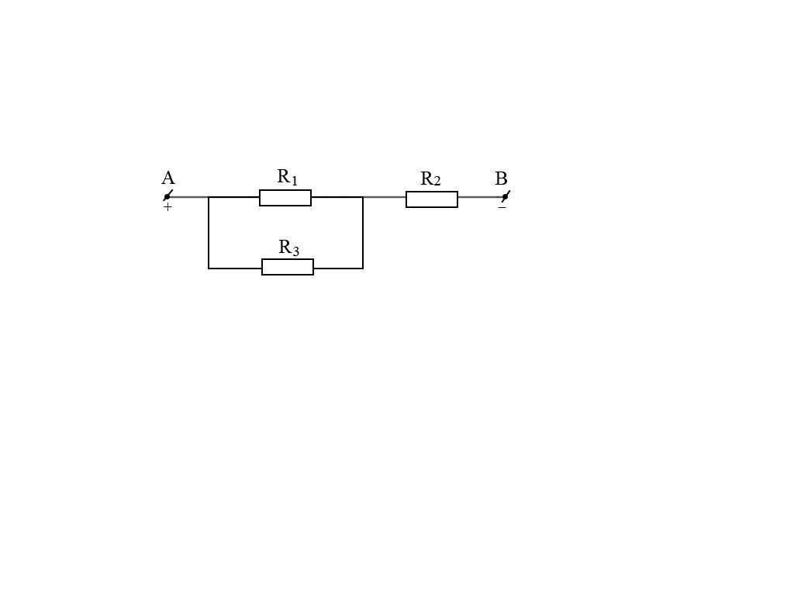

Hình 2

c) Mắc thêm điện trở R3song song với điện trở R1 như hình 2. Tính điện trở R3 để cường độ dòng điện qua R3 bằng 1/5 cường độ dòng điện qua R2.

**Câu 3**: Trên một biến trở con chạy có ghi (60 - 1,5A):

a) Số ghi trên biến trở có ý nghĩa gì?

b) Biến trở trên được làm bằng dây hợp kim nicrom có điện trở suất là 1,1. và có chiều dài là 80m. Hãy tính đường kính tiết diện của dây dẫn làm biến trở trên.

**Câu 4**: Một bếp điện có ghi 220V - 880W được mắc vào nguồn điện có hiệu điện thế 220V.

a) Tính điện trở của bếp và cường độ dòng điện qua bếp?

b) Tính nhiệt lượng tỏa ra mỗi ngày của bếp? Biết mỗi ngày bếp được dùng 2 giờ.

c) Tính tiền điện phải trả cho việc sử dụng bếp trong 30 ngày, biết trung bình 1KWh giá 1800 đồng.

**Câu 5:**

Trong một lớp học có gắn 10 bóng đèn, trên mỗi bóng có ghi 220V- 22W. Khi sử dụng với hiệu điện thế 220V. Hãy:

1. Tính cường độ dòng điện qua mỗi bóng đèn. ( Biết hiệu điện thế giữa hai đầu mỗi đèn là 220V)
2. Mỗi ngày thắp sáng từ 7h00 sáng đến 11h00 sáng và giá điện là 1484 đồng/kWh. Tính điện năng 10 bóng đèn tiêu thụ trong 1 ngày ( đơn vị kWh) và số tiền phải trả cho thắp sáng mỗi ngày.
3. Theo em 10 bóng đèn này được gắn nối tiếp hay gắn song song với nhau? Vì sao?

**Câu 6:**

Trên một ấm điện có ghi 220V - 1100W.

a- Nêu ý nghĩa các số ghi trên ấm điện. Có ý kiến cho rằng để tiết kiện điện thì không nên đun nấu bằng các thiết bị sử dụng điện như ấm điện, bếp điện. Em có suy nghĩ gì về ý kiến này ?

b- Nếu sử dụng ấm ở hiệu điện thế 200V trong 10 phút thì điện năng mà ấm điện sử dụng và số đếm của công tơ điện là bao nhiêu?

**CÂU 7 :**

Mắc điện trở R 1 = 8 Ω nối tiếp với R 2 = 12 Ω vào giữa hai điểm có hiệu điện thế 12 V không đổi .

a ) Tm điện trở tương đương của đoạn mạch và công suát điện của R 2

b ) Biết R1 được làm từ chất có điện trở suất là 1,7.10 -8 Ωm và có tiết diện là 0,05 mm2, tìm chiều dài của dây tạo nên R1 .

c ) Mắc thêm điện trở R3 = 38 Ω song song với R2 , tìm công suất điện cùa R1 khi này .

***Câu 8.***

Phát biểu định luật Jun_Lenxo. Viết công thức, nêu tên và đơn vị các đại lượng trong công thức.

Áp dụng:

Tính nhiệt lượng tỏa ra trên dây dẫn có điện trở 50 Ω khi dòng điện có cường độ 0,15A chạy qua trong thời gian 10 phút.

***Câu 9.***

Dây tóc của một bóng đèn sợi đốt bằng vonfram có đường kính tiết diện d = 0,02 mm. Khi mắc vào hiệu điện thế U = 220 V, đèn sáng bình thường và cường độ dòng điện qua đèn là I = 0,25A. Khi đó, điện trở suất của dây tóc bóng đèn là 6,6.10-7Ω.m. Tính chiều dài l của dây tóc bóng đèn.

***Câu 10.***

Cho mạch điện gồm điện trở R1 = 7,5 Ωvà R2= 15 Ωđược mắc nối tiếp với nhau vào một nguồn điện không đổi. Biết cường độ dòng điện qua mạch là 0, 2 A. Em hãy xác định:

a) Hiệu điện thế giữa hai đầu điện trở R2.

b) Hiệu điên thế được đặt vào hai đầu đoạn mạch.

c) Thay điện trở R1  bằng một bóng đèn có số ghi trên đèn là (3V-6W). Hỏi đèn có sáng bình thường không? Vì sao?

**Câu 11:**

B •

A •

|  |  |
| --- | --- |
| a. Phát biểu quy tắc nắm tay phải.  b. Vẽ lại hình vẽ bên vào giấy làm bài. Xác định từ cực N, S của ống dây và vị trí đúng của kim nam châm ở điểm A và B. |  |

**Câu 12**:

1. Để xác định chiều đường sức từ trong ống dây có dòng điện chạy qua, phải sử dụng qui tắc có tên gọi là gì? Hãy phát biểu qui tắc này.
2. Một ống dây có dòng điện chạy qua, đặt gần một kim nam châm, một đầu của kim nam châm bị hút về phía ống dây (hình vẽ). Vận dụng qui tắc ở câu a để xác định tên cực từ tại các vị trí A, B, C và D.

**A**

**B**

**C**

**D**

I

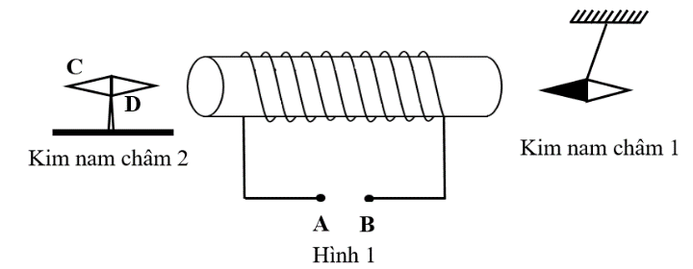**Câu 13:**

a) Phát biểu qui tắc nắm tay phải.

b) **Vận dụng:** Cho ống dây như hình vẽ:

+ Xác định cực từ ở hai đầu A, B của ống dây và chiều dòng điện trong cuộn dây?

+ Đầu kim nam châm 2 gần ống dây có cực gì?

(Học sinh vẽ hình lên giấy làm bài)

**Câu 14:**

a/ Phát biểu quy tắc xác định chiều đường sức từ của ống dây có dòng điện chạy qua?

b/ Xác định chiều đường sức từ, tên từ cực và chiều dòng điện trong hình vẽ sau .

***Câu 15.***

A

B

P

Q

Em hãy xác định tên các từ cực của ống dây, tên cực của nguồn điện trong Hình H.1

(HS không cần vẽ lại hình, chỉ trả lời P, Q là từ cực gì của ống dây; A, B là cực gì của nguồn điện? )